**____________________6 clusters___________________________**

________________PRIMO PERIODO 1994-2008

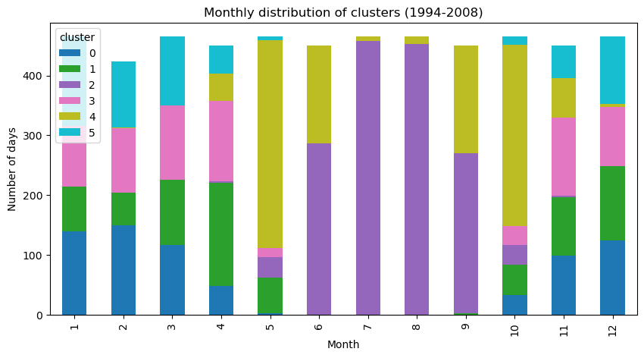

__________SECONDO PERIODO 2009-2023

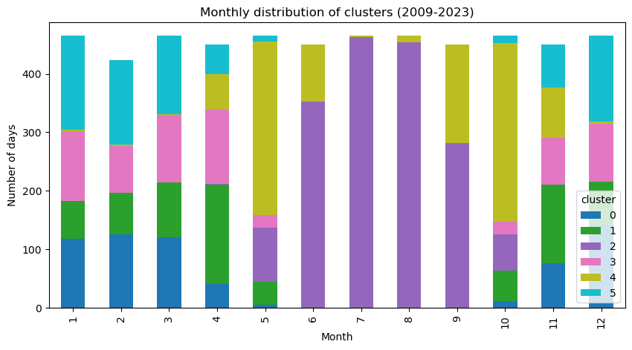

_______CONFRONTO TRA I DUE PERIODI

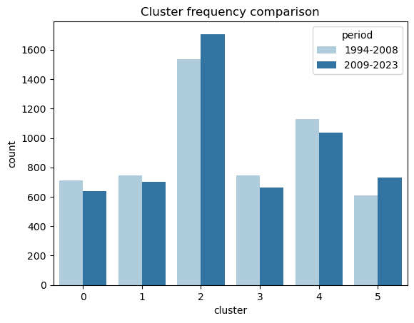

**____________________8 clusters___________________________**

PRIMO PERIODO

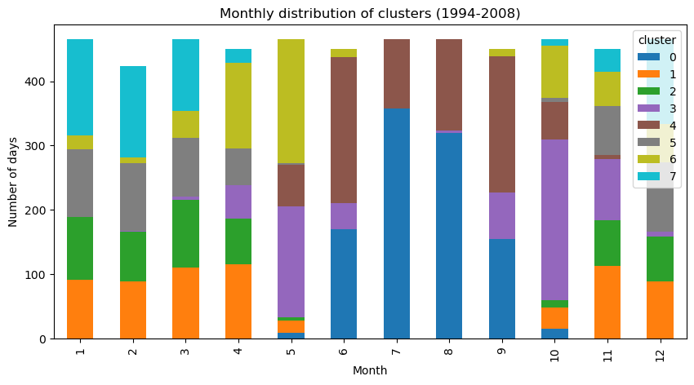

SECONDO PERIODO

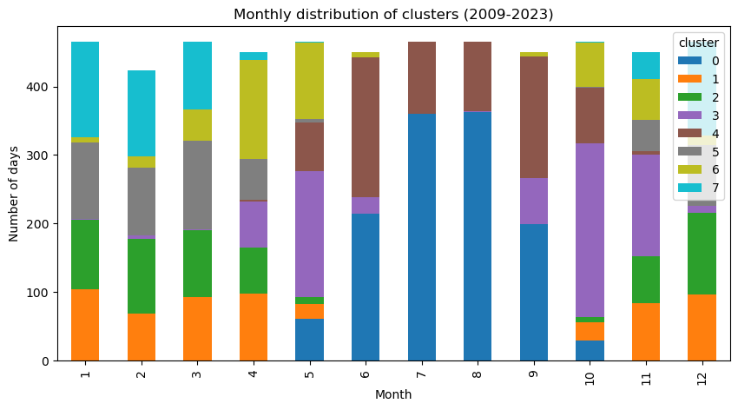

CONFRONTO TRA I DUE PERIODI

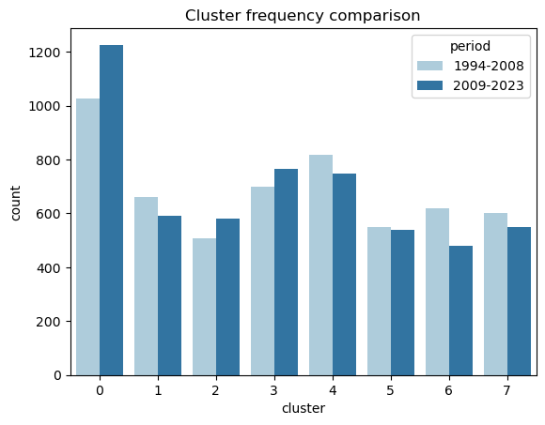

**____________________18 clusters___________________________**

PRIMO PERIODO

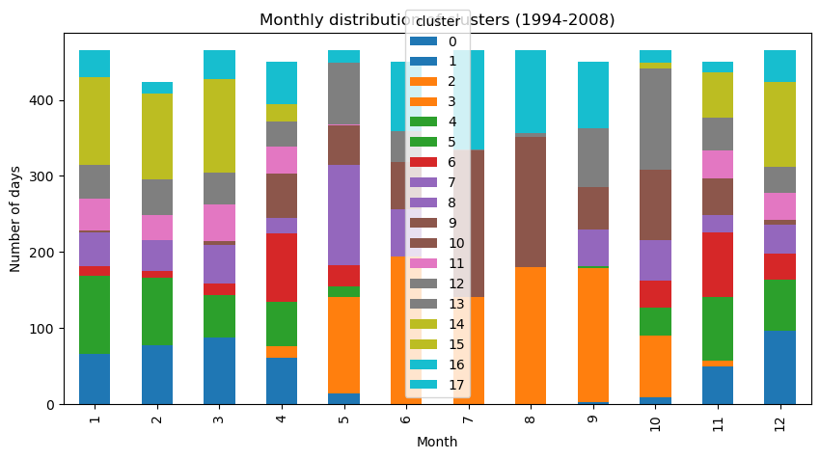

SECONDO PERIODO

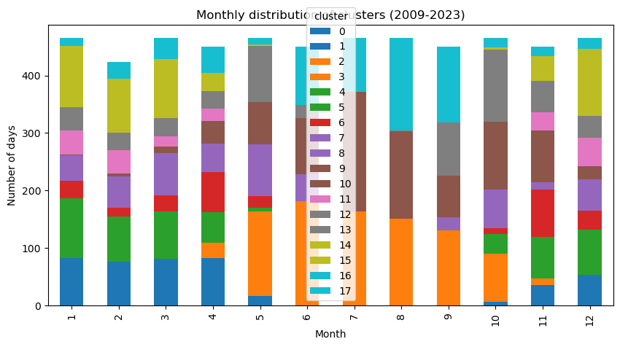

CONFRONTO TRA I DUE PERIODI

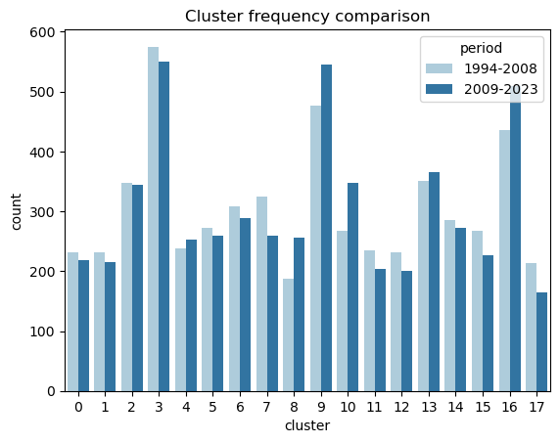

**____________________23 clusters___________________________**

PRIMO PERIODO

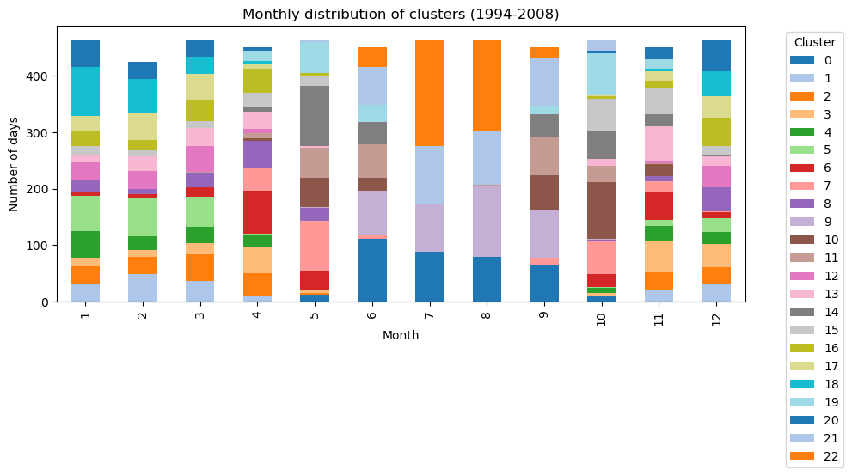

SECONDO PERIODO

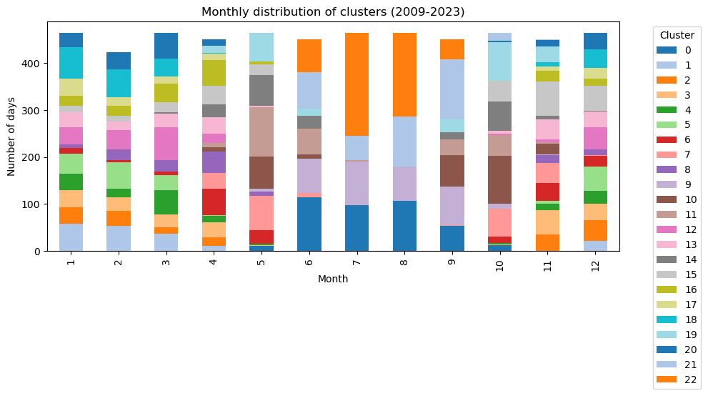

CONFRONTO TRA I DUE PERIODI

